二、设计规格说明书

1．概述
设计思路：该智慧医院门诊候诊与用药指导系统先明确患者、护士、药师的核心用例:患者完成挂号、查队列、收通知、查用药，护士负责智能分诊与队列管理，药师承担药品发放与知识库维护；接着抽象科室、患者队列、处方、药品知识库等核心领域模型，明确各实体的关联关系。架构上采用表现层（患者端小程序/医护端Web后台）、服务层（以消息队列+WebSocket支撑实时性的队列服务、智能分诊服务、用药指导服务）、数据层（MySQL存结构化数据+缓存队列状态）的三层结构，同时设置用药匹配、队列排序、实时通知等业务规则保障安全与效率。实现阶段需对接系统完成挂号入队、用推模式保障队列实时更新、搭建药品知识库接口，测试则聚焦队列服务压力与用药信息准确性。
设计内容：该智慧医院门诊系统的设计，围绕 “优化流程 + 服务患者 + 保障安全” 的核心目标展开：首先通过梳理患者、护士、药师的角色用例，明确从挂号分诊到用药指导的全业务链路，确保系统覆盖实际诊疗场景中的核心操作；接着将科室、候诊队列、处方、药品知识库抽象为核心领域模型，让业务数据的存储与关联更清晰规范；架构层面采用分层设计，表现层区分患者与医护的操作终端，服务层重点通过消息队列、WebSocket 等技术实现队列的实时更新与广播，数据层结合关系库与缓存保障数据存取的效率与稳定性；同时补充用药匹配、队列优先级等业务规则，从逻辑上规避用药风险、优化就诊秩序；而实现与测试环节则聚焦核心功能落地（如挂号入队、用药查询）与关键指标验证（如队列实时性、用药准确性），最终让系统既符合医疗场景的实用性，也具备高可用、易维护的技术特性。
2．总体设计

2.1 体系结构设计

2.1.1 架构决策与选型
最终选型：分层架构（表现层→业务逻辑层→数据访问层→数据存储层）
选型理由：医疗场景对系统稳定性、数据一致性要求高，分层架构职责清晰、易于维护与测试，可快速定位问题。同时适配项目团队开发习惯，降低技术复杂度，能满足“候诊队列实时更新”“用药安全校验”等核心业务逻辑的复用需求。
备选方案对比：
微服务架构：可实现模块独立部署与扩展，但会增加分布式事务、服务注册发现等复杂度，项目周期内难以完成稳定落地，且医院场景下并发量未达到微服务的必要阈值。

单体架构：开发效率高，但扩展性差，无法适配未来“对接HIS系统”“扩展50个科室”的需求，且模块耦合度高，不利于后续维护。

2.1.2 系统逻辑架构
表现层：包含患者端、护士端、药师端、管理员端4个用户界面包，负责用户交互与数据展示，提供“老年模式”“快捷入口”等适配功能。
业务逻辑层：包含候诊队列管理包、分诊管理包、用药指导包、系统管理包，封装核心业务规则（如队列更新规则、用药安全校验规则）与流程逻辑。
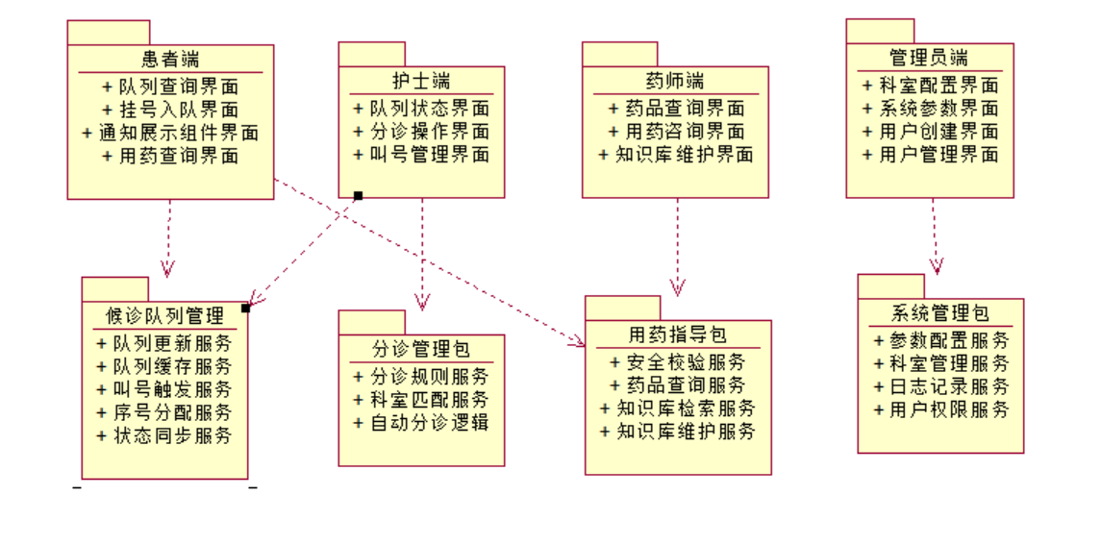
数据访问层：包含数据查询包、数据新增/编辑包、数据删除包、事务管理包，负责与数据存储层交互，提供统一的数据访问接口，确保数据操作一致性。
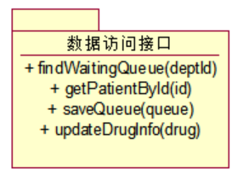
数据存储层：包含关系型数据库包、缓存包、文件存储包，负责数据持久化存储，其中缓存包用于提升候诊队列查询、药品信息查询的响应速度。
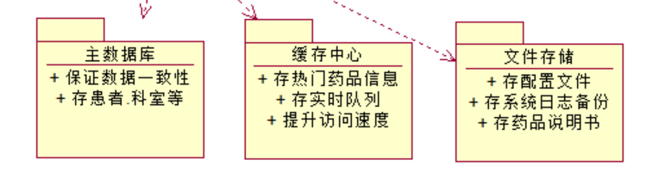
公共支撑层：包含工具类包、权限校验包、日志审计包、异常处理包，为各层提供通用服务（如加密、权限验证、操作日志记录）。
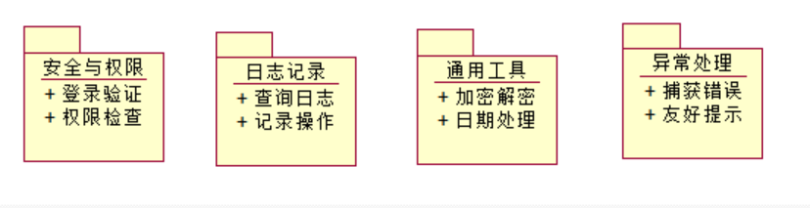

2.1.3 系统物理架构（部署图）
客户端：患者移动端（手机浏览器/微信小程序）、医护人员PC机（护士站/药房）、管理员PC机（信息科）。
应用服务器：部署系统应用程序，支持负载均衡配置，应对峰值至少500人并发访问。
缓存服务器：采用Redis，存储候诊队列实时数据、高频查询的药品信息，减少数据库访问压力，保障实时性。
数据库服务器：部署MySQL数据库，存储患者信息、科室信息、药品知识库、操作日志等核心数据，配置主从备份机制。
文件服务器：存储系统配置文件、用户上传的资料、操作日志备份文件。
第三方服务：对接短信服务平台、条码扫描服务。

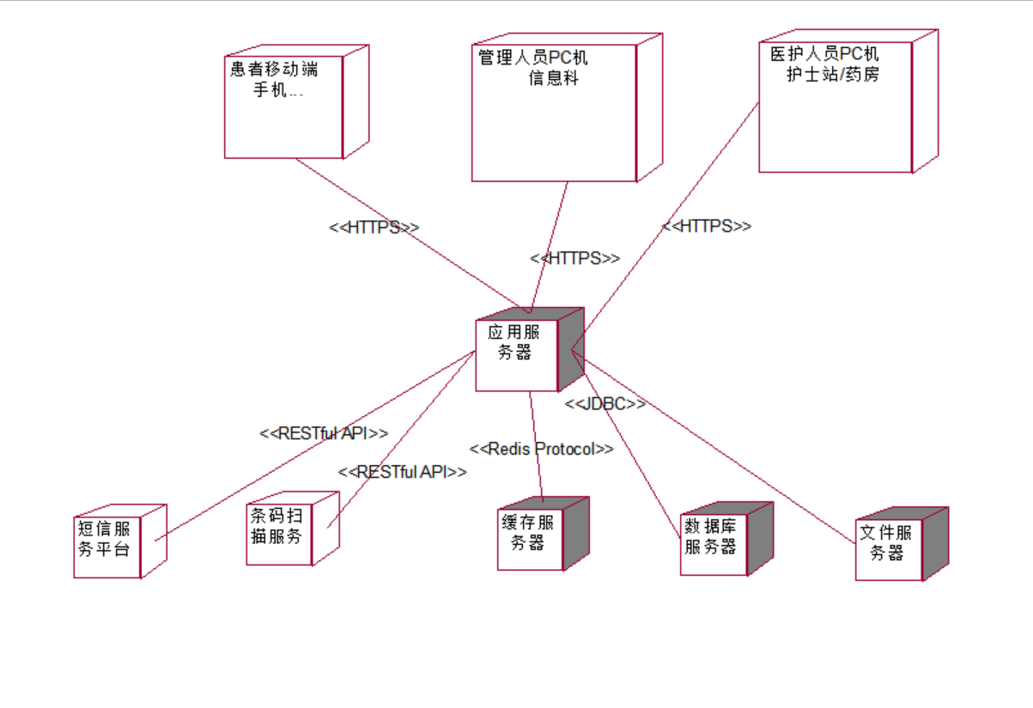

2.2 模块设计

2.2.1 用例实现（设计模型）

患者挂号：
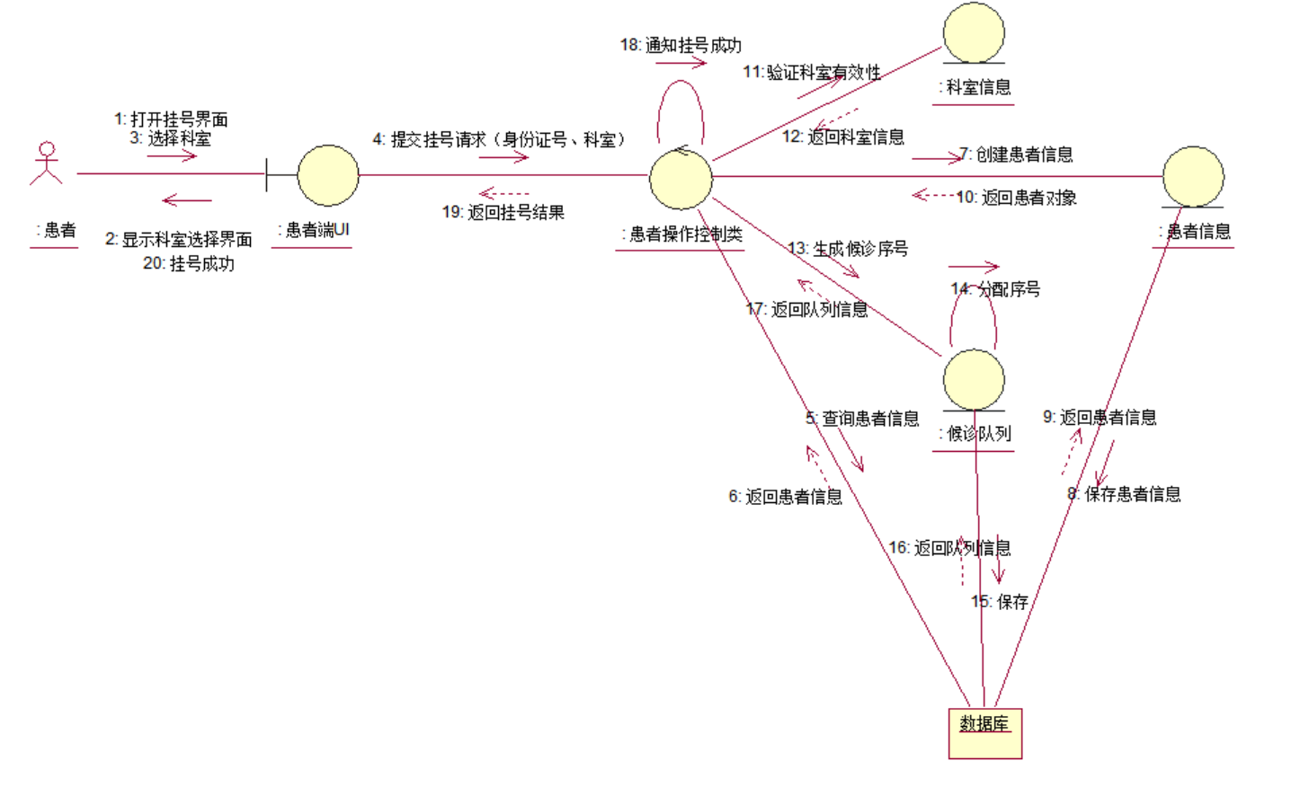

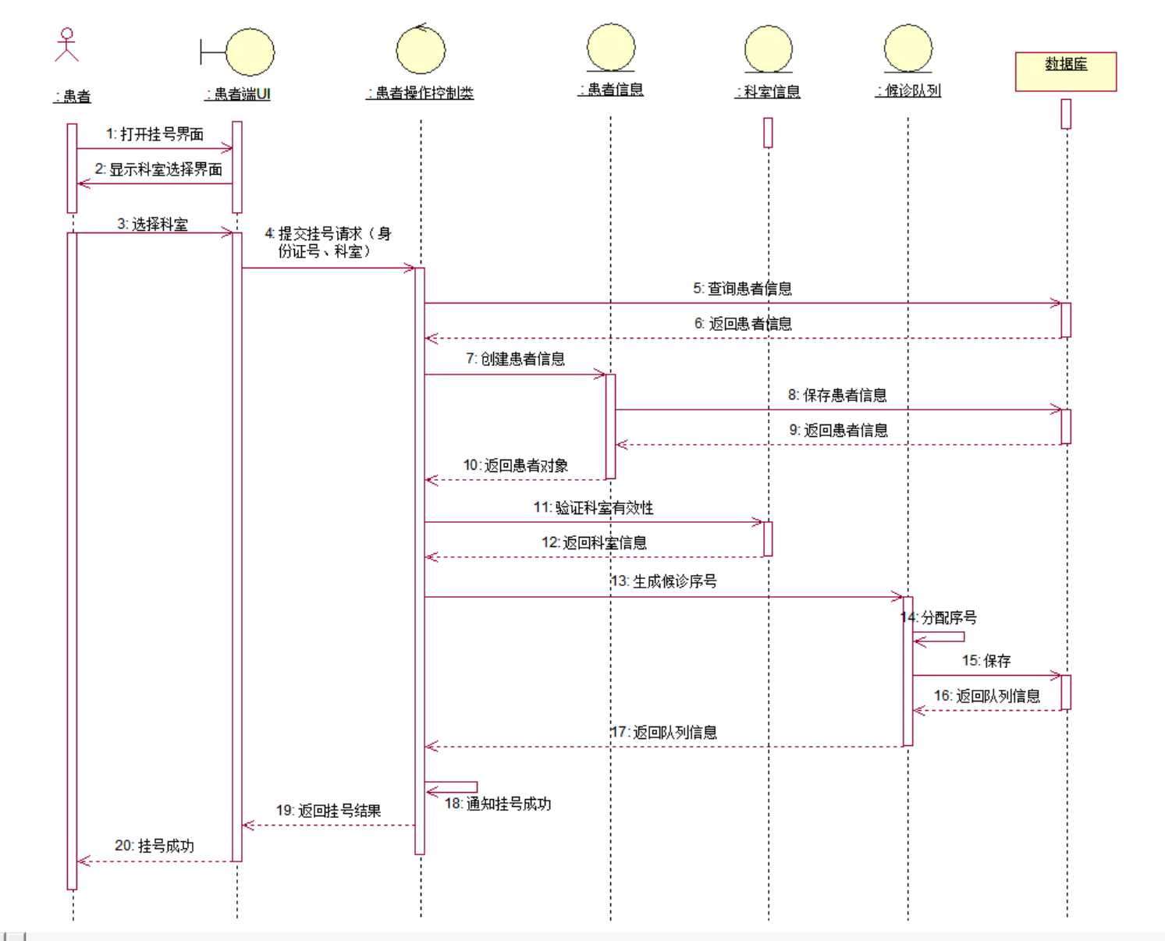

护士分诊：
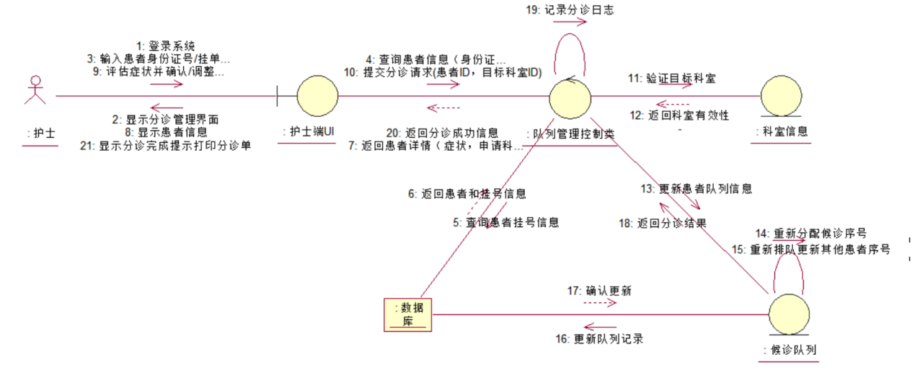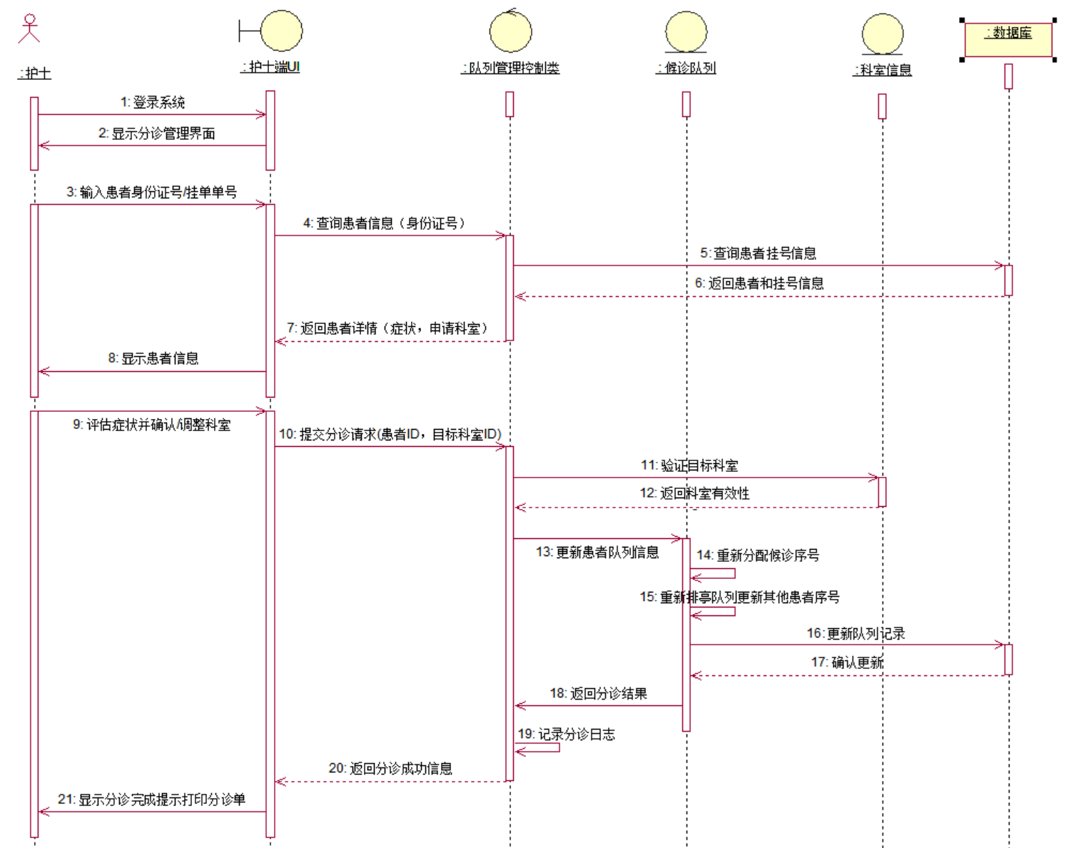

护士叫号：
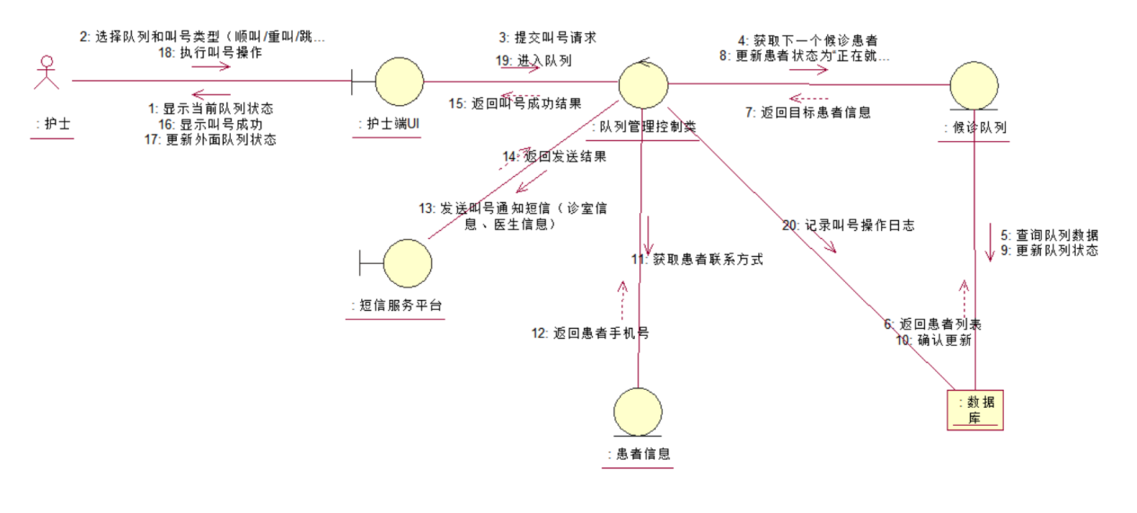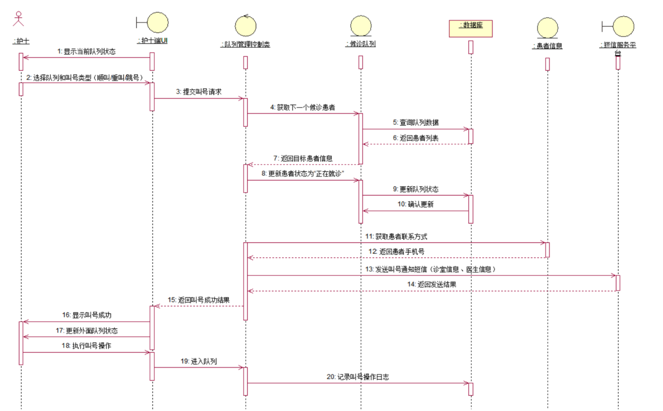

患者查询用药信息：
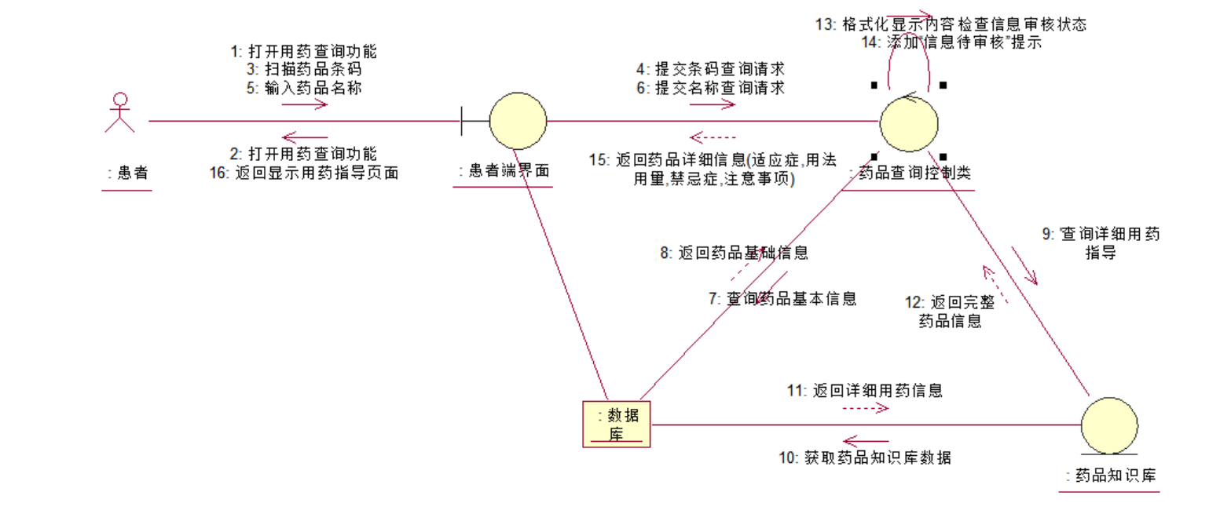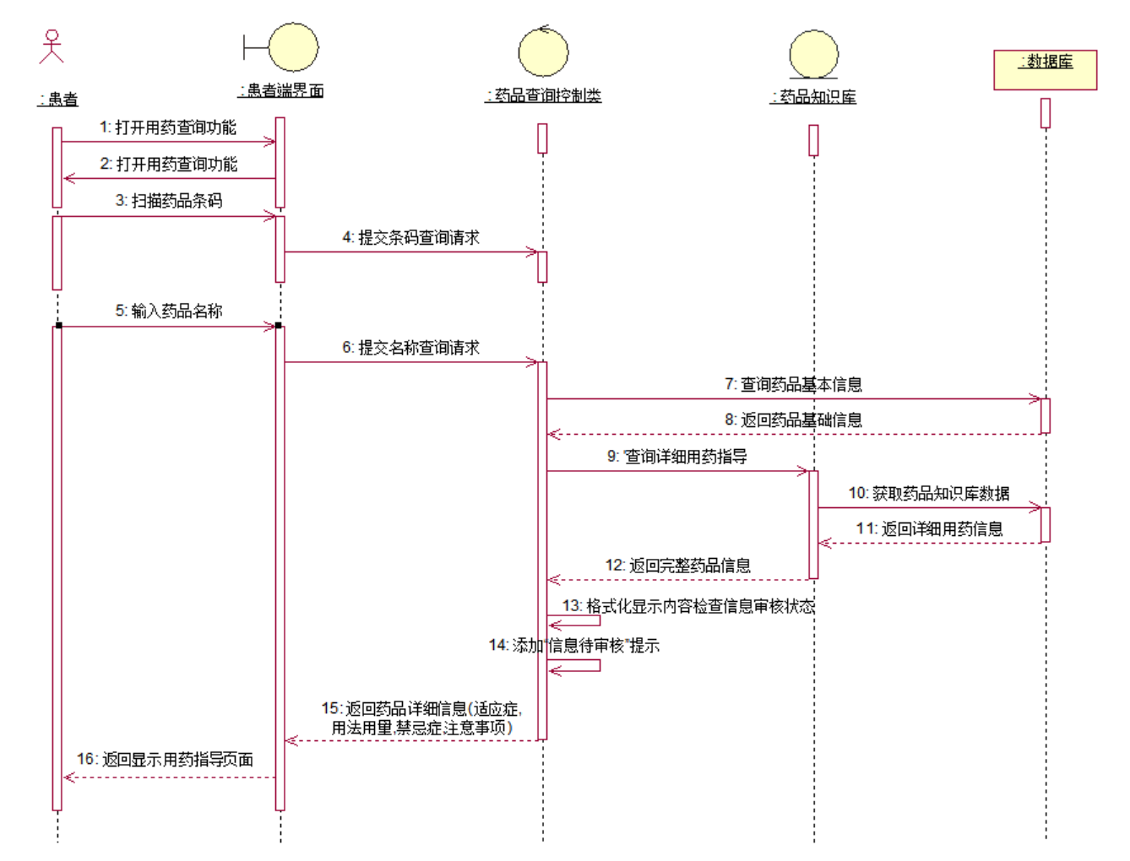

基于用例模型，通过鲁邦图与序列图明确对象关联与交互流程，核心设计类清单如下：
表2-1 设计类清单
序号 | 实体类 | 对应控制类 | 对应边界类
1 | 患者 | 患者操作控制类 | 患者端界面类
2 | 候诊队列 | 队列管理控制类 | 护士端队列操作界面类
3 | 科室信息 | 科室管理控制类 | 管理员科室配置界面类
4 | 药品 | 药品查询控制类、药品维护控制类 | 药师端界面类、患者端用药查询界面类
5 | 药品知识库 | 药品查询控制类 | 药师端界面类
6 | 患者信息 | 患者操作控制类 | 患者端界面类
7 | 操作日志 | 日志管理控制类 | 日志查询界面类

2.2.2 关键程序逻辑设计（活动图）
“候诊队列实时更新”活动图如下：
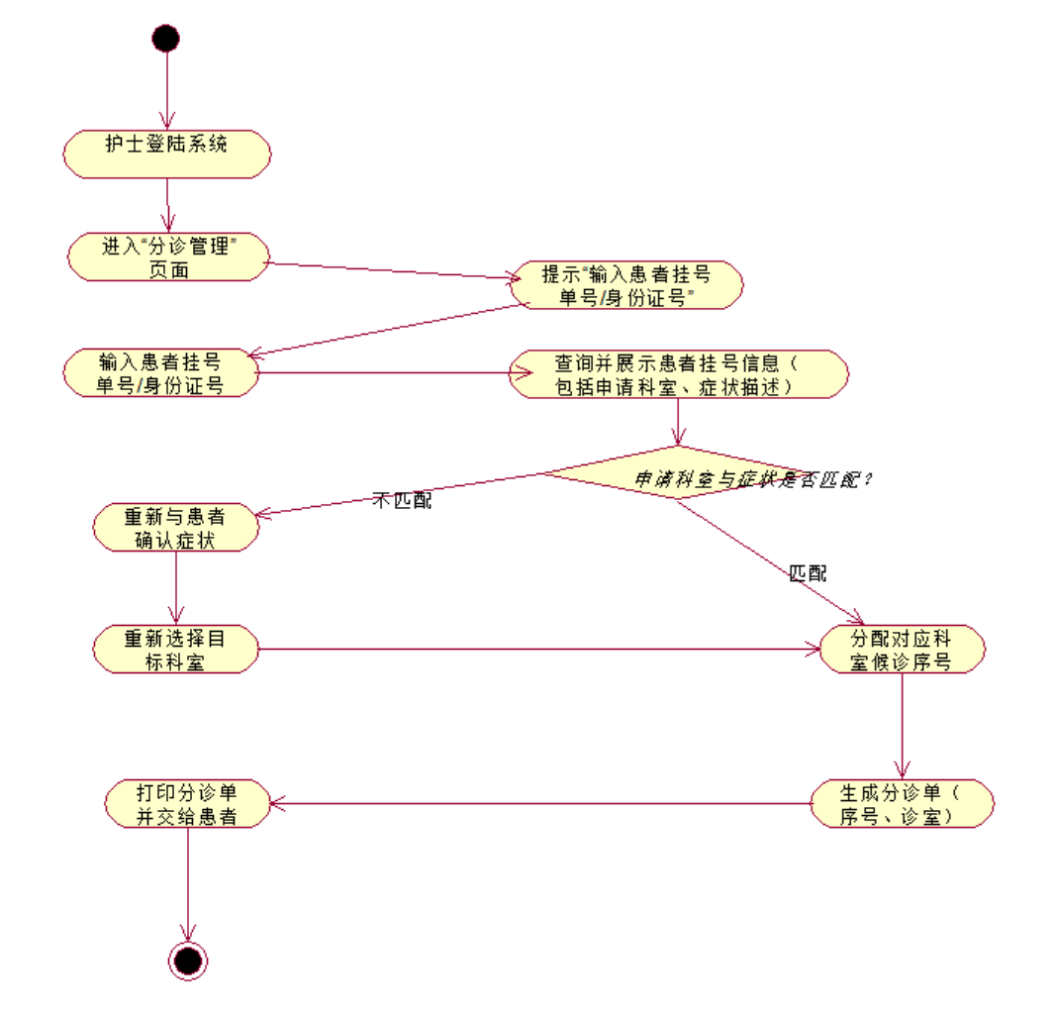

3．数据库设计

3.1 数据库表设计（映射方案）
采用“类-表”直接映射原则，将域模型中的核心类转换为关系数据库表：
表2-2 数据库表名清单
序号 | 中文表名 | 英文表名 | 表功能说明
1 | 患者信息表 | patient_info | 存储患者基本信息，支撑挂号、查询功能
2 | 科室信息表 | department_info | 存储科室配置信息，支撑分诊、队列归属功能
3 | 候诊队列表 | waiting_queue | 存储患者候诊信息，支撑队列管理功能
4 | 药品信息表 | drug_info | 存储药品核心属性，支撑用药查询功能
5 | 药品知识库表 | drug_knowledge_base | 存储药品详细说明，关联药品信息表
6 | 用户账号表 | user_account | 存储护士、药师、管理员的账号信息
7 | 操作日志表 | operation_log | 存储所有用户操作记录，支撑审计功能
8 | 患者-药品查询中间表 | patient_drug_query | 记录患者查询药品的历史记录，支撑数据统计分析

3.2 数据库表的详细清单

表名：patient_info（患者信息表）
序号 | 字段中文名 | 字段英文名 | 类型、宽度、精度 | 取值约束 | 空否 | 默认值 | 主键/外键 | 索引否
1 | 患者ID | patient_id | VARCHAR(32) | 32位UUID | 否 | 无 | 主键 | 主键索引
2 | 姓名 | name | VARCHAR(20) | 中文2-20字 | 否 | 无 | 无 | 普通索引
3 | 身份证号 | id_card | VARCHAR(18) | 符合身份证号格式 | 否 | 无 | 无 | 唯一索引
4 | 联系方式 | phone | VARCHAR(11) | 11位手机号 | 否 | 无 | 无 | 普通索引
5 | 医保卡号 | medical_insurance_no | VARCHAR(20) | 无 | 是 | 无 | 无 | 否
6 | 就诊卡号 | treatment_card_no | VARCHAR(20) | 无 | 是 | 无 | 无 | 否
7 | 创建时间 | create_time | DATETIME | 无 | 否 | 当前时间 | 无 | 否

表名：department_info（科室信息表）
序号 | 字段中文名 | 字段英文名 | 类型、宽度、精度 | 取值约束 | 空否 | 默认值 | 主键/外键 | 索引否
1 | 科室ID | department_id | VARCHAR(32) | 32位UUID | 否 | 无 | 主键 | 主键索引
2 | 科室名称 | department_name | VARCHAR(20) | 中文2-20字 | 否 | 无 | 无 | 唯一索引
3 | 科室代码 | department_code | VARCHAR(10) | 字母数字组合 | 否 | 无 | 无 | 唯一索引
4 | 科室类型 | department_type | VARCHAR(10) | 门诊/医技/药房/行政 | 否 | 门诊 | 无 | 普通索引
5 | 负责人ID | director_id | VARCHAR(32) | 关联user_account表 | 是 | 无 | 外键 | 否
6 | 科室位置 | location | VARCHAR(50) | 无 | 是 | 无 | 无 | 否
7 | 联系电话 | contact_phone | VARCHAR(20) | 无 | 是 | 无 | 无 | 否
8 | 科室状态 | department_status | VARCHAR(5) | 启用/停用 | 否 | 启用 | 无 | 否
9 | 创建时间 | create_time | DATETIME | 无 | 否 | 当前时间 | 无 | 否

表名：waiting_queue（候诊队列表）
序号 | 字段中文名 | 字段英文名 | 类型、宽度、精度 | 取值约束 | 空否 | 默认值 | 主键/外键 | 索引否
1 | 队列ID | queue_id | VARCHAR(32) | 32位UUID | 否 | 无 | 主键 | 主键索引
2 | 科室ID | department_id | VARCHAR(32) | 关联department_info表的department_id | 否 | 无 | 外键 | 联合索引
3 | 患者ID | patient_id | VARCHAR(32) | 关联patient_info表的patient_id | 否 | 无 | 外键 | 联合索引
4 | 候诊序号 | queue_no | INT(6) | 正整数 | 否 | 无 | 无 | 普通索引
5 | 挂号时间 | registration_time | DATETIME | 无 | 否 | 当前时间 | 无 | 否
6 | 队列状态 | queue_status | VARCHAR(10) | 等待叫号/正在就诊/就诊完成 | 否 | 等待叫号 | 无 | 普通索引
7 | 接诊医生ID | doctor_id | VARCHAR(32) | 关联doctor_info表的doctor_id | 是 | 无 | 外键 | 否
8 | 更新时间 | update_time | DATETIME | 无 | 否 | 当前时间 | 无 | 否

表名：drug_info（药品信息表）
序号 | 字段中文名 | 字段英文名 | 类型、宽度、精度 | 取值约束 | 空否 | 默认值 | 主键/外键 | 索引否
1 | 药品ID | drug_id | VARCHAR(32) | 32位UUID | 否 | 无 | 主键 | 主键索引
2 | 药品名称 | drug_name | VARCHAR(50) | 无 | 否 | 无 | 无 | 普通索引
3 | 国药准字 | national_drug_code | VARCHAR(20) | 唯一 | 否 | 无 | 无 | 唯一索引
4 | 适应症 | indications | VARCHAR(200) | 无 | 否 | 无 | 无 | 否
5 | 用法用量 | usage_dosage | VARCHAR(100) | 无 | 否 | 无 | 无 | 否
6 | 生产厂家 | manufacturer | VARCHAR(50) | 无 | 否 | 无 | 无 | 否
7 | 有效期 | valid_period | DATE | 无 | 否 | 无 | 无 | 否
8 | 储存条件 | storage_condition | VARCHAR(50) | 无 | 是 | 无 | 无 | 否

表名：drug_knowledge_base（药品知识库表）
序号 | 字段中文名 | 字段英文名 | 类型、宽度、精度 | 取值约束 | 空否 | 默认值 | 主键/外键 | 索引否
1 | 知识库ID | knowledge_id | VARCHAR(32) | 32位UUID | 否 | 无 | 主键 | 主键索引
2 | 药品ID | drug_id | VARCHAR(32) | 关联drug_info表的drug_id | 否 | 无 | 外键 | 联合索引
3 | 药品分类 | drug_category | VARCHAR(20) | 西药/中药/处方药/非处方药 | 否 | 无 | 无 | 普通索引
4 | 药理作用 | pharmacological_action | TEXT | 无 | 是 | 无 | 无 | 否
5 | 不良反应 | adverse_reactions | TEXT | 无 | 是 | 无 | 无 | 否
6 | 禁忌症 | contraindications | TEXT | 无 | 是 | 无 | 无 | 否
7 | 药物相互作用 | drug_interactions | TEXT | 无 | 是 | 无 | 无 | 否
8 | 特殊人群用药 | special_population | TEXT | 无 | 是 | 无 | 无 | 否
9 | 注意事项 | precautions | TEXT | 无 | 是 | 无 | 无 | 否
10 | 创建时间 | create_time | DATETIME | 无 | 否 | 当前时间 | 无 | 否
11 | 最后更新时间 | update_time | DATETIME | 无 | 否 | 当前时间 | 无 | 否

表名：user_account（用户账号表）
序号 | 字段中文名 | 字段英文名 | 类型、宽度、精度 | 取值约束 | 空否 | 默认值 | 主键/外键 | 索引否
1 | 用户ID | user_id | VARCHAR(32) | 32位UUID | 否 | 无 | 主键 | 主键索引
2 | 用户名 | username | VARCHAR(20) | 英文数字组合4-20位 | 否 | 无 | 无 | 唯一索引
3 | 密码 | password | VARCHAR(64) | SHA-256加密 | 否 | 无 | 无 | 否
4 | 用户角色 | user_role | VARCHAR(10) | 护士/药师/管理员 | 否 | 无 | 无 | 普通索引
5 | 所属科室ID | department_id | VARCHAR(32) | 关联department_info表 | 是 | 无 | 外键 | 联合索引
6 | 真实姓名 | real_name | VARCHAR(20) | 中文2-20字 | 否 | 无 | 无 | 普通索引
7 | 员工工号 | employee_no | VARCHAR(10) | 6-10位数字 | 否 | 无 | 无 | 唯一索引
8 | 联系方式 | phone | VARCHAR(11) | 11位手机号 | 是 | 无 | 无 | 普通索引
9 | 账号状态 | account_status | VARCHAR(5) | 正常/禁用 | 否 | 正常 | 无 | 否
10 | 创建时间 | create_time | DATETIME | 无 | 否 | 当前时间 | 无 | 否

表名：operation_log（操作日志表）
序号 | 字段中文名 | 字段英文名 | 类型、宽度、精度 | 取值约束 | 空否 | 默认值 | 主键/外键 | 索引否
1 | 日志ID | log_id | VARCHAR(32) | 32位UUID | 否 | 无 | 主键 | 主键索引
2 | 操作用户ID | user_id | VARCHAR(32) | 关联user_account表 | 是 | 无 | 外键 | 联合索引
3 | 操作模块 | operation_module | VARCHAR(20) | 候诊队列/药品管理/系统管理 | 否 | 无 | 无 | 普通索引
4 | 操作类型 | operation_type | VARCHAR(10) | 新增/修改/删除/查询 | 否 | 无 | 无 | 普通索引
5 | 操作描述 | operation_desc | VARCHAR(200) | 无 | 否 | 无 | 无 | 否
6 | 操作时间 | operation_time | DATETIME | 无 | 否 | 当前时间 | 无 | 普通索引
7 | 操作IP | operation_ip | VARCHAR(15) | IP地址格式 | 否 | 无 | 无 | 否
8 | 操作结果 | operation_result | VARCHAR(5) | 成功/失败 | 否 | 成功 | 无 | 否
9 | 错误信息 | error_message | TEXT | 无 | 是 | 无 | 无 | 否

表名：patient_drug_query（患者-药品查询中间表）
序号 | 字段中文名 | 字段英文名 | 类型、宽度、精度 | 取值约束 | 空否 | 默认值 | 主键/外键 | 索引否
1 | 查询记录ID | query_id | VARCHAR(32) | 32位UUID | 否 | 无 | 主键 | 主键索引
2 | 患者ID | patient_id | VARCHAR(32) | 关联patient_info表 | 否 | 无 | 外键 | 联合索引
3 | 药品ID | drug_id | VARCHAR(32) | 关联drug_info表 | 否 | 无 | 外键 | 联合索引
4 | 查询时间 | query_time | DATETIME | 无 | 否 | 当前时间 | 无 | 普通索引
5 | 查询方式 | query_method | VARCHAR(10) | 扫码/手动输入/历史记录 | 否 | 无 | 无 | 否
6 | 查询内容 | query_content | VARCHAR(100) | 无 | 是 | 无 | 无 | 否
7 | 查询结果 | query_result | VARCHAR(5) | 成功/失败 | 否 | 成功 | 无 | 否

